计算机科学与技术学院实验报告

实验题目：实验三、进程调度算法实验 |  | 学号： 201200302043
日期：2014.5.24 | 班级： 12级数字媒体 | 姓名： 修宇亮
Email：xyl421608878@126.com
实验目的：
加深对进程调度概念的理解,体验进程调度机制的功能,了解 Linux 系统中进程
调度策略的使用方法。 练习进程调度算法的编程和调试技术。

硬件环境：
Macbook Pro
处理器 2.4 GHz Intel Core i7
内存 8 GB 1600 MHz DDR3
图形卡 Intel HD Graphics 4000 1024 MB
软件环境：
OS X 10.9.2 (13C64)
SHELL终端
实验步骤：
- 设置当前目录为/usr/Personal/Desktop/CodeFile/os/test3
- 通过shell终端vi命令创立并编写psched.c文件
- 创立makefile文件，编写项目管理文件
- 在终端中输入make命令，完成文件编译和组接
- 改变到root用户，su命令控制
- 在终端输入./psched命令和参数，运行程序，显示结果

执行结果如下：
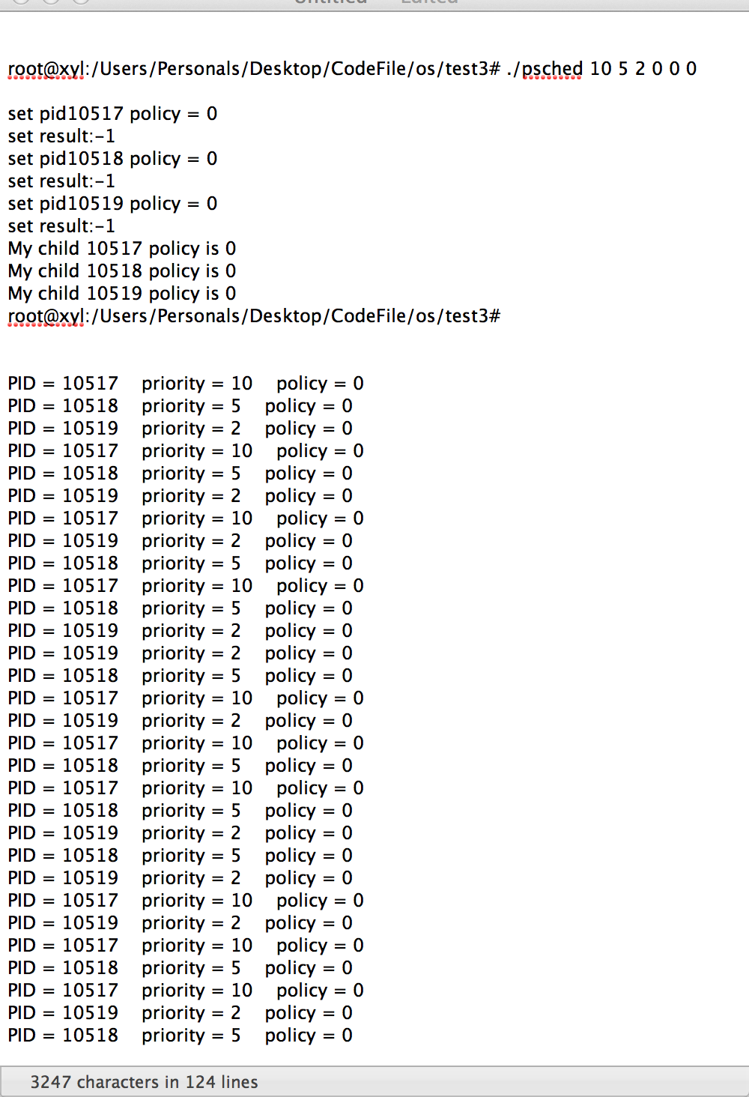
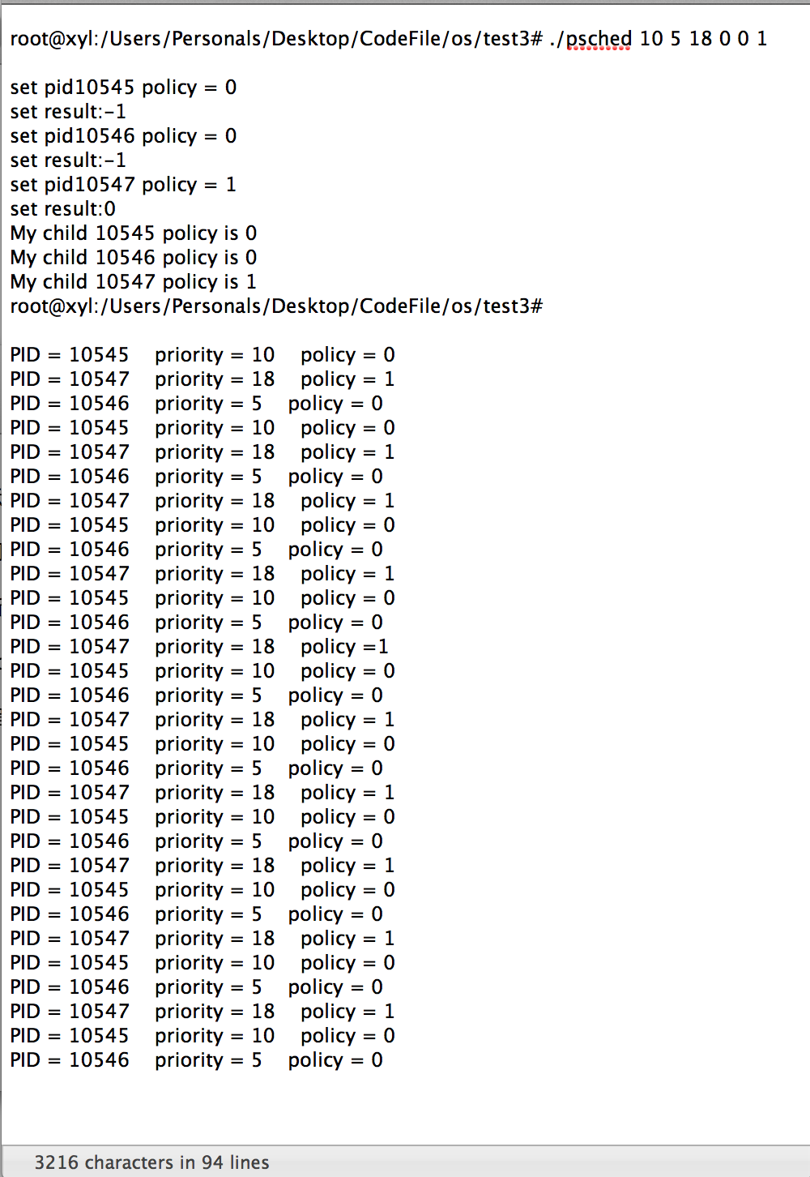

代码如下：
#include <stdio.h>
#include <stdlib.h>
#include <sched.h>
#include <unistd.h>
#include <sys/time.h>
#include <sys/resource.h>

int main(int argc, char *argv[]) {
printf("\n");

int i;
int pid[3]; //存放进程号的数组

/*
结构体sched_param中的属性：
__sched_priority：存有调度优先数
*/
struct sched_param p[3]; //设置调度策略时使用的数据结构

//循环创建 3 个子进程
for (i = 0; i < 3; i++) {
pid[i] = fork(); //创建一个新的进程

//父进程设置子进程的相关参数
if ((pid[i]) > 0) {

//取进程优先数放在调度策略数据结构中
if (argv[i + 1] != NULL ) {
//如果命令行第 4,5,6 参数指定了优先级则按指定的数设置
p[i].sched_priority = atoi(argv[i + 1]);
} else {
//如果没有指定则都为10
p[i].sched_priority = 10;
}

/**
设置进程动态优先数的系统调用语法为:
int setpriority(int which,int who,int prio);
which：设置的对象。可以是: 进程PRIO_PROCESS，进程组PRIO_PGRP，用户PRIO_USER
who：对应设置对象的进程号或组号或用户号
prio：要设置的进程优先数
返回值: 所有匹配进程中的最高优先数
*/
//父进程设置子进程的优先数，如果命令行第 1,2,3 参数指定了 3 个优先数则按指定的数设置,否则都为 10
if (argv[i + 1] != NULL ) {
setpriority(PRIO_PROCESS, pid[i], atoi(argv[i + 1]));
} else {
setpriority(PRIO_PROCESS, pid[i], 10);
}

/**
设置进程调度策略的系统调用：
int sched_setscheduler(pid_t pid,int policy,const struct sched_param *sp);
pid：进程号
policy：3种调度策略之一
sp：调度参数结构指针,调度参数结构主要存有调度优先数。（结构体sched_param）
返回值: 执行成功后返回 0
*/
//父进程设置子进程的调度策略
if (argv[i + 4] != NULL ) {
//如果命令行第 4,5,6 参数指定了策略值则按指定的数设置
printf("set pid%d policy = %d \n", pid[i], atoi(argv[i + 4]));
int res = sched_setscheduler(pid[i], atoi(argv[i + 4]), &p[i]);
printf("set result:%d\n", res);

} else {
//否则都为默认策略
sched_setscheduler(pid[i], SCHED_OTHER, &p[i]);
}

}

//各子进程循环报告其优先数和调度策略
if ((pid[i]) == 0) {
sleep(2);
printf("\n");

/**
获得进程动态优先数的系统调用语法为:
int getpriority(int which,int who);
which：设置的对象。可以是: 进程PRIO_PROCESS，进程组PRIO_PGRP，用户PRIO_USER
who：对应设置对象的进程号或组号或用户号
返回值: 所有匹配进程中的最高优先数
*/
//每隔 1 妙报告一次进程号和优先级
for (i = 0; i < 10; i++) {
sleep(1);
printf("PID = %d priority = %d policy = %d\n\n", getpid(),
getpriority(PRIO_PROCESS, 0),
sched_getscheduler(0));

}
exit(EXIT_SUCCESS);
}
}

//父进程报告子进程调度策略后先行退出
printf("My child %d policy is %d\n", pid[0], sched_getscheduler(pid[0]));
printf("My child %d policy is %d\n", pid[1], sched_getscheduler(pid[1]));
printf("My child %d policy is %d\n", pid[2], sched_getscheduler(pid[2]));

return EXIT_SUCCESS;
}
makefile:
srcs = psched.c
objs = psched.o
opts = -g -c
all: psched

psched: $(objs)
gcc $(objs) -o psched
psched.o:$(srcs)
gcc $(opts) $(srcs)
clean:
rm psched *.o
结论分析与体会：
)以上实验反映出操作系统教材中讲解的哪些进程调度调度策略和功能?
答：
SCHED_OTHER 默认的分时调度策略(值等于0)
SCHED_FIFO 先进先先出调度策略(值等于1)
SCHED_RR 时间片轮转调度策略(值等于2)

2)在真实的操作系统中它是怎样实现教材中讲解的进程调度效果的？
答：
进程调度本质就是让谁先执行，让谁后执行。
在真实的操作系统中，由调度策略和优先级决定谁先执行。
Linux的调度策略有三种，SCHED_OTHER 分时调度，SCHED_FIFO 先进先出，SCHED_RR 时间片轮转。
后两种专用于对响应时间有特殊要求的进程，并且会抢先于SCHED_OTHER调度策略的进程而执行。

3)你对于进程调度的概念哪些新的理解和认识?
答：
一般通过这个系统调用设置进程调度策略，
int sched_setscheduler(pid_t pid,int policy,const struct sched_param *sp);
其中
pid是进程号，
policy 是以上说明的3种调度策略之一，
sp调度参数结构指针。

调度参数结构主要存有调度优先数 。
进程优先数(prio)由静态优先级和动态优先级两部分组成。
静态优先级与调度策略有关。
动态优先级由以下系统调用设置， int setpriority(int which,int who,int prio);

